신규 원료의 모델 적용범위 편입 프로토콜
COS 학술제 · 샴푸 물성 설계 연구 공유용 요약
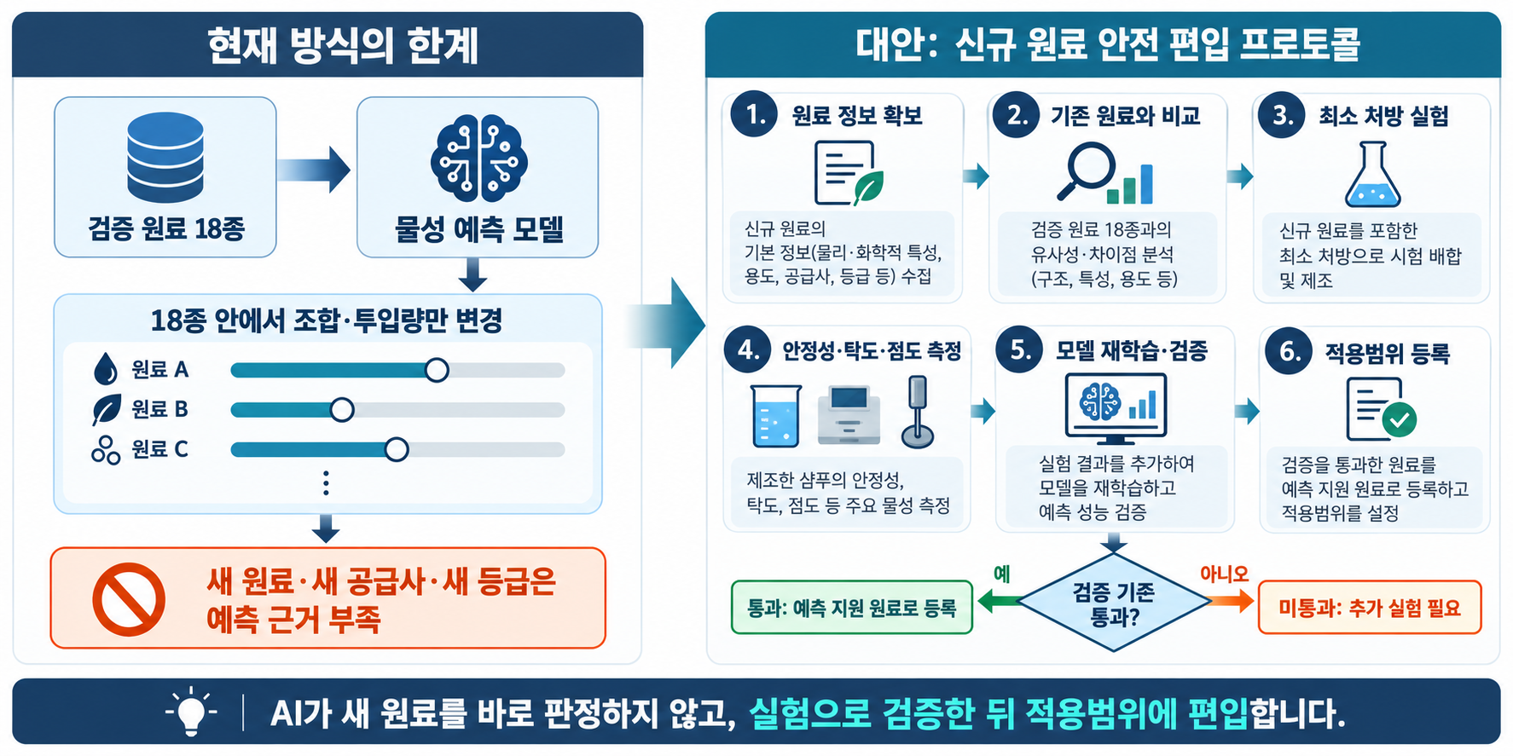

1. 현재 모델의 적용범위
- 현재 B안 모델은 공개 샴푸 데이터의 18개 상용 원료와 유사한 조성·시험 조건 안에서만 물성 예측을 지원한다.
- 새 원료, 새 공급사, 새 등급, 활성분 함량 변화, 학습 범위를 크게 벗어난 투입량은 예측 근거가 부족하므로 자동 예측 대상이 아니다.

2. 신규 원료 편입 절차
단계 | 수행 내용 | 확보하려는 근거
1 | 원료 정보 확보 | 공급사·등급·활성분·기능·권장 농도·규격서 등 비교 가능한 원료 정보를 확보
2 | 기존 원료와 비교 | 기존 18종과의 기능·활성분·농도 범위 차이와 확인 공백을 확인
3 | 최소 처방 실험 | 대표 조합과 농도 수준을 정해 신규 원료를 포함한 최소 실험군 구성
4 | 물성 측정 | 기존 자료와 같은 조건에서 단기 안정성, 탁도, 점도를 측정
5 | 재학습·검증 | 신규 원료 처방을 별도 평가해 예측 오차와 적용범위를 확인
6 | 적용범위 등록 | 기준을 통과한 경우에만 지원 원료와 허용 조건으로 등록

3. 앱이 출력해야 할 결과
통과: 예측 지원 원료로 등록하고 적용 가능한 농도·시험 조건·예측 오차를 표시한다. 미통과: 수치를 억지로 출력하지 않고 추가 실험과 확인 항목을 제시한다.

발표용 핵심 문장
AI가 새 원료를 즉시 판정하는 것이 아니라, 원료 정보와 최소 실험으로 검증한 뒤 적용범위에 편입하는 의사결정 보조 도구를 만든다.
주의: 이 도구는 제품 안전성·자극성·출시 가능 여부를 자동 판정하거나 시험을 면제하지 않는다.

